Комментарии к Опросникам по клиентоцентричности (Граждане/работодатели)
- Вопрос №12,13 Опросника для граждан предполагает ответ «Да» или «нет», в подсказках предлагает выбор от 1 до 10 (убрать);
- Предлагаем шкалу оценки изменить от 1 до 5 по привычной системе (как в школе) 1-неуд, 3-удовл, 4- хорошо, 5 – отлично. По предложениям граждан проходящих опрос на гостевых компьютерах в Кадровом центре
- Заполнение опроса только с ПК. При заполнении опросника с телефона искажается формулировка вопросов (пример) 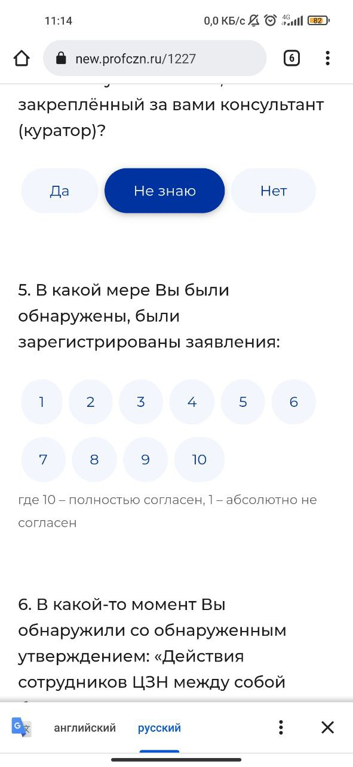
- При сборе данных по заполненным анкетам в Личном кабинете ЦЗН не видно количество анкет, и нет градациии по «работодатель/гражданин». Приходиться открывать каждую анкету!
Вновь заполненные анкеты загружаются не по порядку, а вперемешку с ранее заполненными анкетами и требует повторной проверки каждой анкеты!!!

Комментарии к Опроснику «Оценка объективных данных, влияющих на впечатление граждан от взаимодействия с ЦЗН»

- Тестируемый модернизированный Кадровый центр «Работа России» г. Тобольска и Тобольского района является отделением регионального ЦЗН Тюменской области. В 2021 году проведено объединение социальных сетей и мессенджеров. В связи с этим дать оценку по работе в данном направлении не представляется возможным.
- Для оценки сайта модернизированного центра взята страница отделения на Интерактивном портале Департамента труда и занятости населения Тюменской области
- При переходе на ШАГ 2 не удалось вернуться на ШАГ 1 для заполнения вопросов по Контакт-центру

